Министерство образования Республики Беларусь

Учреждение образования «Белорусский государственный университет

информатики и радиоэлектроники»

Факультет компьютерных систем и сетей

Кафедра электронных вычислительных машин

Дисциплина: Схемотехника

ПОЯСНИТЕЛЬНАЯ ЗАПИСКА

к курсовому проекту

на тему

МИКРОПРОЦЕССОРНОЕ УСТРОЙСТВО ДЛЯ ОБНАРУЖЕНИЯ МЕТАЛЛИЧЕСКИХ ОБЪЕКТОВ

БГУИР КП 1-40 02 01 111 ПЗ

Студент: группы 150501,   
Климович А. Н.

Руководитель: доцент каф. ЭВМ   
Селезнев И. Л.

Минск 2023

**СОДЕРЖАНИЕ**

1 ОБЗОР ЛИТЕРАТУРЫ 4

1.1 Требования к проектируемому устройству 4

1.2 Микроконтроллер 4

1.3 Катушка индуктивности 6

1.4 Модуль часов реального времени 6

1.5 Устройство отображения информации 7

1.6 Устройство воспроизведения звука 8

2 РАЗРАБОТКА СТРУКТУРЫ МИКРОПРОЦЕССОРНОГО УСТРОЙСТВА ДЛЯ ОБНАРУЖЕНИЯ МЕТАЛЛОВ 10

2.1 Описание модулей 10

2.2 Взаимодействие модулей 10

2.3 Построение структурной схемы 11

3 ОБОСНАВАНИЕ ВЫБОРА УЗЛОВ, ЭЛЕМЕНТОВ ФУНКЦИОНАЛЬНОЙ СХЕМЫ УСТРОЙСТВА 12

3.1 Обоснование выбора микроконтроллера 12

3.2 Обоснование выбора катушка индуктивности 13

3.3 Обоснование выбора модуля часов реального времени 14

3.4 Обоснование выбора информационной панели 15

3.5 Обоснование выбора пьезодинамика 16

3.6 Система питания 16

3.7 Построение функциональной схемы 17

4 РАЗРАБОТКА ПРИНЦИПИАЛЬНОЙ ЭЛЕКТРИЧЕСКОЙ СХЕМЫ УСТРОЙСТВА 18

4.1 Расчет сопротивления для светодиода 18

4.2 Условное обозначение разъемов микроконтроллера 18

4.3 Описание подключения элементов к микроконтроллеру 20

4.4 Построение принципиальной схемы устройства 21

5 РАЗРАБОТКА ПРОГРАММНОГО ОБЕСПЕЧЕНИЯ 22

5.1 Требования к программе 22

5.2 Разработка схемы алгоритма программы 22

5.3 Разработка программы 23

5.4 Описание текста программы 24

ЗАКЛЮЧЕНИЕ 27

ЛИТЕРАТУРА 28

ПРИЛОЖЕНИЕ А 30

ПРИЛОЖЕНИЕ Б 31

ПРИЛОЖЕНИЕ В 32

ПРИЛОЖЕНИЕ Г 33

ПРИЛОЖЕНИЕ Д 34

ПРИЛОЖЕНИЕ Е 35

ПРИЛОЖЕНИЕ Ж 36

**ВВЕДЕНИЕ**

Металлоискатели широко используются в различных областях, таких как промышленность, безопасность, археология и даже хобби. Они позволяют быстро и эффективно обнаруживать металлические предметы, которые могут быть скрыты под землей, в стенах или в других местах, что может быть полезно для контроля качества продукции, безопасности на производстве, археологических исследований и хобби. В связи с этим, целью данного курсового проекта является разработка микропроцессорного устройства для обнаружения металлических объектов.

Задачи проекта – изучение принципов работы металлоискателей, разработка алгоритмов обнаружения металлических объектов, проектирование электронной схемы и создание программного обеспечения для микропроцессора.

Проектируемое устройство должно иметь следующий функционал:

– обнаружение металлических объектов разных размеров и глубин залегания;

– отображение необходимой информации;

– настройка устройства (чувствительность, громкость звука, режим работы);

– индикация состояния устройства;

Кроме того, разрабатываемое устройство должно быть достаточно легким и портативным, чтобы его можно было использовать в различных условиях.

# **1 ОБЗОР ЛИТЕРАТУРЫ**

## **1.1 Требования к проектируемому устройству**

Главной функцией проектируемого устройства является обнаружение металлических объектов. При приближении и отдалении устройства от металлов пользователь должен быть каким-либо образом уведомлен об этом.

Отличной функций является отображение текущего времени и даты.

Кроме того, устройство должно иметь элементы индикации работы устройства и признак обнаружения металлического объекта.

Также необходимо предусмотреть функцию настройки устройства (чувствительность, режим работы, настройка даты и времени).

Чтобы решить поставленные задачи, такое устройство должно иметь следующие компоненты:

– микроконтроллер;

– катушка индуктивности;

– модуль часов реального времени;

– устройство отображения информации;

– модуль пассивного динамика;

– органы управления;

– элементы индикации.

## **1.2 Микроконтроллер**

В данном проекте микроконтроллер используется для управления всеми функциями устройства, включая обработку сигналов, настройку параметров и управление устройством отображения информации.

На сегодняшний день на рынке представлен огромный выбор микропроцессоров. Для реализации устройства были рассмотрены следующие микроконтроллеры: ATmega328P, ATtiny26L и PIC16F84A.

ATmega328P – это микроконтроллер семейства AVR, основанный на архитектуре RISC. ATmega328P обладает высокой производительностью и широким набором функций, что делает его популярным выбором для различных проектов, требующих контроля и управления. Он имеет 32-кбайт флэш-памяти для программ, 2 кбайта ОЗУ и множество периферийных интерфейсов, таких как UART, SPI, I2C и GPIO. ATmega328P часто используется в Arduino-платформе и во многих других электронных устройствах.

ATtiny26L – это микроконтроллер семейства ATtiny, который обладает небольшим размером и низким энергопотреблением. ATtiny26L является 8-битным микроконтроллером с 2 кбайтами флэш-памяти, 128 байтами ОЗУ и набором периферийных интерфейсов для подключения к другим устройствам. Он предлагает достаточную функциональность для небольших проектов с ограниченными ресурсами и требованиями к энергопотреблению. ATtiny26L может быть использован в различных приложениях, таких как датчики, устройства управления и дистанционное управление.

PIC16F84A – это 8-битный микроконтроллер семейства PIC, созданный компанией Microchip Technology. PIC16F84A обладает 1 КБ флэш-памяти, 68 байтами ОЗУ и разнообразными периферийными интерфейсами, включая UART, SPI и GPIO. Он характеризуется низким энергопотреблением и простотой в использовании, что делает его популярным выбором для различных простых проектов, таких как управление светодиодами, считывание датчиков и создание электронных игр. PIC16F84A широко используется в образовательных целях и встраиваемых системах с ограниченными требованиями к ресурсам.

В таблице 1.1 приведена их характеристика, информация о которых взята из источников [1, 2, 3].

Таблица 1.1 – Характеристики микропроцессоров

|  |  |  |  |
| --- | --- | --- | --- |
| Параметр сравнения | ATmega328P | ATtiny26L | PIC16F84A |
| Тактовая частота | 16 МГц | 16 МГц | 20 МГц |
| Flash-память | 32 КБ | 2 КБ | 2 КБ |
| SRAM-память | 2 КБ | 128 Б | 68 Б |
| EEPROM-память | 1 КБ | 128 Б | 64 Б |
| Циклы перезаписи для Flash-памяти | 10 тыс. | 10 тыс. | 10 тыс. |
| Циклы перезаписи для EEPROM-памяти | 100 тыс. | 100 тыс. | 10 млн. |
| Разрядность шины | 8-бит | 8-бит | 8-бит |
| Напряжение питания | от 2,7В до 5,5В | от 2,7В до 5,5В | от 2,0В до 5,5В |
| Температурный диапазон | от -40оС до +125oС | от -40оС до +85oС | от -40оС до +85oС |
| Количество регистров общего назначения | 32 | 32 | 68 |
| Количество векторов прерывания | 26 | 28 | 14 |
| Система команд | AVR Instruction Set | AVR Instruction Set | PIC Instruction Set |
| Таймер/счетчик | 8-бит (2 шт.),  16-бит (1 шт.) | 8-бит (1 шт.),  16-бит (1 шт.) | 8-бит (1 шт.) |
| Количество каналов ШИМ | 6 | 2 | — |
| Количество АЦП | 8 | 8 | — |
| Всего контактов | 32 | 20 | 18 шт. |
| Поддержка USART | Да | Да | Нет |
| Продолжение таблицы 1.1 | | | |
| Поддержка SPI | Да | Да | Да |
| Поддержка I2C | Да | Нет | Нет |
| Поддержка USB | Нет | Нет | Нет |

## **1.3 Катушка индуктивности**

Для поиска металлических предметов можно использовать катушку индуктивности. Она может быть сделана из разного материала, например: медная проволока, алюминиевая проволока, витая пара. Сравнительный анализ катушек индуктивности можно провести по таблице 1.2.

Катушка индуктивности, используемая в металлоискателях, работает на основе электромагнитного индукционного эффекта. Когда переменный электрический ток проходит через катушку, вокруг нее создается переменное магнитное поле.

При наличии металлического предмета рядом с катушкой, переменное магнитное поле взаимодействует с проводимыми металлом зарядами в предмете. Это приводит к возникновению в предмете индуцированного тока, который в свою очередь создает свое собственное магнитное поле.

Таким образом, металл вызывает изменение переменного магнитного поля в катушке. Эти изменения обнаруживаются детекторной системой металлоискателя и интерпретируются как наличие или отсутствие металла в области действия металлоискателя.

Таблица 1.2 – Характеристики катушек индуктивности

|  |  |  |  |
| --- | --- | --- | --- |
| Параметр сравнения | Катушка из медной проволоки | Катушка из алюминиевой проволоки | Катушка из витой пары |
| Проводимость | 58 млн. См/м | 38 млн. См/м | 58 млн. См/м |
| Сопротивление | 17 мОм/м | 27 мОм/м | 50 – 100 мОм/м |
| Магнитная проницаемость | 0.999994 | 1.000022 | Зависит от материалов проводников |

## **1.4 Модуль часов реального времени**

Для определения текущего времени и времени поездки необходимы

часы реального времени. Наиболее распространёнными моделями часов

реального времени являются DS1302, DS1307, DS3231. Их параметры

представлены в таблице 1.4. Для составления таблицы использовался

источники [4, 5].

Часы реального времени – это устройство, которое отображает текущее

время в соответствии с глобальным стандартом времени. Они используются

во многих приборах и системах, таких как компьютеры, автомобили,

телефоны и другие устройства, которые требуют точной синхронизации

времени.

Таблица 1.4 – Параметры часов реального времени

|  |  |  |  |
| --- | --- | --- | --- |
| Параметр сравнения | DS1302 | DS1307 | DS3231 |
| Напряжение питания | 2 – 5 В | 5 В | 3,3 – 5 В |
| Максимальный ток питания | 300 мА | 1,5 мА | 0,3 мА |
| Количество контактов | 5 | 4 | 4 |
| Точность | 5 сек/сутки | 2,5 сек/сутки | 2 – 3,5 сек/сутки |
| Максимальная частота | 32768 КГц | 100 КГц | 32768 КГц |
| Память | 32 Байтов | 56 Байтов | 4000 Байтов |
| Часовые режимы | 12, 24 | 12, 24 | 12, 24 |
| Поддерживаемые интерфейсы | I2C, SPI | I2C | I2C |

## **1.5 Устройство отображения информации**

Для реализации вывода информации с датчиков в понятной для человека форме, а также для настройки устройства необходим дисплей. Наиболее удобными и простыми в использовании для таких задач являются знакосинтезирующие жидкокристаллические дисплеи. Такие экраны могут одновременно отображать ограниченное количество символов.

В таблице 1.5 представлено три дисплея для сравнения: LCD1602, LCD2004 и LCD12864.

LCD1602 – это модуль жидкокристаллического дисплея, который состоит из 2 строк с по 16 символами в каждой. Он обеспечивает возможность отображения текстовой информации с помощью жидких кристаллов и подсветки заднего фона. Используется для вывода текстовых сообщений и данных в малых электронных устройствах, таких как адаптеры интернета вещей, микроконтроллерные системы и прочее.

LCD2004 – это модуль жидкокристаллического дисплея с расширенными характеристиками. Он состоит из 4 строк с по 20 символами в каждой, что позволяет отобразить большее количество информации. Благодаря своим возможностям по отображению текста, символов и графики, LCD2004 широко используется в проектах, требующих более объемного вывода данных, например, в промышленном оборудовании, системах мониторинга и встроенных системах.

LCD12864 – Это модуль жидкокристаллического графического дисплея с разрешением 128x64 пикселя. Он имеет возможность выводить не только текстовую информацию, но и графические элементы, такие как линии, точки и символы. Этот модуль широко используется в различных проектах, где требуется отображение динамичной информации или пользовательского интерфейса, например, в системах измерения и контроля, игровых консолях или устройствах с настраиваемым интерфейсом.

Данные о приведенных ЖК-модулях взяты из источников [6, 7, 8].

Таблица 1.5 – Характеристики ЖК-дисплеев

|  |  |  |  |
| --- | --- | --- | --- |
| Параметр сравнения | LCD1602 | LCD2004 | LCD12864 |
| Контроллер | HD44780 | HD44780 | ST7920 |
| Габарит | 80 × 35× 11 мм | 80 × 35× 11 мм | 75 × 58 × 9 мм |
| Вес | 70 г | 70 г | 80 г |
| Разрешение | 16 × 2 символов | 20 × 4 символов | 128 × 64 пикселя |
| Размер пикселя | 2,95 × 4,35 мм | 2,95 × 4,35 мм | 2,95 × 4,35 мм |
| Размер символа | 0,5 × 0,5 мм | 0,5 × 0,5 мм | 0,5 × 0,5 мм |
| Напряжение питания | 5 В | 5 В | 5 В |
| Максимальный потребляемый ток | 120 мА | 180 мА | 250 мА |
| Интерфейс | I2C | I2C | I2C |
| Диапазон рабочих температур | от -20°С до +70°С | от -20°С до +70°С | от -20°С до +70°С |

## **1.6 Устройство воспроизведения звука**

В качестве устройства воспроизведения, оповещающего о превышении скорости, удобно использовать пьезодинамик. Для сравнения были выбраны активный и пассивный пьезодинамики. В таблице 1.6 приведены сравнительные характеристики данных моделей датчиков. Информация взята из источника [9].

Пассивный пьезодинамик – это динамик, который не имеет встроенного усилителя. Он требует подключения к внешнему усилителю для работы.

Активный пьезодинамик – это динамик, который имеет встроенный усилитель. Он может быть подключен непосредственно к источнику звука, такому как компьютер или мобильный телефон, без необходимости использования внешнего усилителя.

Таблица 1.6 – Параметры пьезодинамиков

|  |  |  |
| --- | --- | --- |
| Параметр сравнения | Активный пьезодинамик | Пассивный пьезодинамик |
| Максимальный потребляемый ток | 30 мА | 20 мА |
| Напряжение питания | 3,3 – 5 В | 3 – 12 В |
| Рабочая температура | от -20°С до +70°С | от -20°С до +70°С |
| Частоты излучения | 2,5 кГц | 2 кГц |
| Тип интерфейса | цифровой | цифровой |

# **2 РАЗРАБОТКА СТРУКТУРЫ МИКРОПРОЦЕССОРНОГО УСТРОЙСТВА ДЛЯ ОБНАРУЖЕНИЯ МЕТАЛЛОВ**

## **2.1 Описание модулей**

С учетом требований к устройству, описанных в п.1.1, можно выделить рабочие модули, из которых будет состоять проектируемое устройство:

– микроконтроллер;

– катушка индуктивности;

– модуль часов реального времени;

– информационная панель;

– органы индикации;

– органы управления;

– исполнительное устройство;

– блок питания.

## **2.2 Взаимодействие модулей**

Модуль микроконтроллера является главным управляющим компонентом проектируемого устройства. Микроконтроллер будет получать и анализировать данные от других модулей, принимать решения и контролировать работу остальных компонентов. Он будет обрабатывать сигналы, полученные от катушки индуктивности и модуля часов реального времени.

Катушка индуктивности используется для обнаружения металлических объектов в земле. Она создает переменное магнитное поле, которое будет изменяться при нахождении металла поблизости. Сигнал с катушки индуктивности будет передаваться микроконтроллеру для дальнейшей обработки.

Модуль часов реального времени является важной составляющей проекта. Он используется для точного отображения текущего времени и даты на приборе. Это полезно для пользователей, чтобы иметь представление о времени и контролировать продолжительность использования прибора.

Информационная панель будет отображать информацию о распознанных металлических объектах, текущей чувствительности и других параметрах. Микроконтроллер будет передавать соответствующие данные на информационную панель для вывода.

В состав органов индикации входят светодиоды, звуковой сигнализатор и частично дисплей на информационной панели. Они будут использоваться для отображения различных событий и предупреждений, например, обнаружении металла или изменении режима работы устройства.

К органам управления относятся кнопки, которые пользователь будет использовать для взаимодействия с металлоискателем. Они будут использоваться для включения/выключения устройства, выбора режимов работы и настройки других параметров.

Исполнительным устройством является модуль пассивного динамика. Пассивный динамик нужен для уведомления пользователя о приближении или отдалении от металлических объектов. Модуль будет получать сигналы от микроконтроллера и менять частоту воспроизведения звука.

Блок питания предоставляет энергию для работы всех модулей в устройстве. Он может быть реализован через батареи, аккумуляторы или внешний источник питания. Он обеспечивает питание для всех модулей и микроконтроллера.

## **2.3 Построение структурной схемы**

На основании полученных блоков в п.2.1 и п.2.3 построена структурная схема, которая представлена в приложении А.

# **3 ОБОСНАВАНИЕ ВЫБОРА УЗЛОВ, ЭЛЕМЕНТОВ ФУНКЦИОНАЛЬНОЙ СХЕМЫ УСТРОЙСТВА**

## **3.1 Обоснование выбора микроконтроллера**

После сравнения нескольких микроконтроллеров в п.1.2 было принято решение выбрать в качестве платы микроконтроллера Arduino UNO (см. рисунок 3.1).

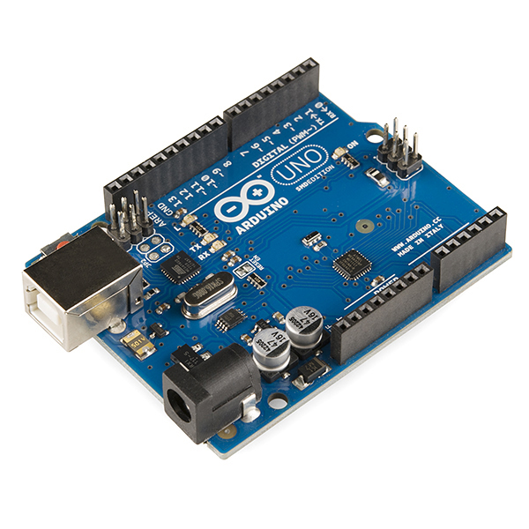

Рисунок 3.1 – Изображение Arduino UNO

Arduino UNO представляет собой платформу, которая сочетает в себе простоту использования, доступность и возможность расширения. Она обладает широкой поддержкой сообщества разработчиков, что обеспечивает доступ к богатой базе знаний, библиотекам и примерам кода. Это является важным фактором, так как это значительно упрощает разработку проектов и сокращает время отладки.

При сравнении с другими микроконтроллерными платами, Arduino UNO предоставляет множество встроенных вариантов цифровых и аналоговых входов/выходов. Это позволяет легко подключать и взаимодействовать с различными сенсорами, устройствами и модулями расширения. Кроме того, возможность использования дополнительных модулей открывает новые горизонты для расширения функциональности проекта.

Дополнительным преимуществом Arduino UNO является его низкая стоимость и широкая доступность.

И, наконец, Arduino UNO предоставляет простой в использовании программный инструмент Arduino IDE. Это делает процесс программирования и отладки микроконтроллера более интуитивным и доступным даже для новичков.

Поэтому Arduino UNO является наиболее подходящей платой с микроконтроллером для данного проекта.

В таблице 3.1 приведены основные параметры Arduino UNO R3.

Для получения информации об Arduino UNO R3 использовался источник [10].

Таблица 3.1 – Характеристика Arduino UNO R3

|  |  |
| --- | --- |
| Параметр | Описание |
| Процессор | ATMega328P |
| Максимальный ток | 410 мА |
| Напряжение питания | 7 – 12 В |
| Цифровые входы/выходы | 14 шт. |
| Аналоговые входы/выходы | 6 шт. |
| Входы/выходы ШИМ | 6 шт. |
| Разрядность АЦП | 10 бит |
| Разрядность ШИМ | 8 бит |
| Интерфейсы | USART, I2C, SPI, USB |
| Габариты | 68.6 мм × 53.4 мм |
| Вес | 25 г |
| Flash-память | 32 КБ (ATMega328P) |
| SRAM-память | 2 КБ (ATMega328P) |
| EEPROM-память | 1 КБ (ATMega328P) |
| Диапазон рабочих температур | от -40°С до +85°С |

## **3.2 Обоснование выбора катушки индуктивности**

После тщательного сравнения нескольких катушек индуктивности в п.1.3 было принято решение выбрать медную катушку индуктивности для данного проекта. Такое решение основано на нескольких ключевых факторах и преимуществах, которые медь предлагает в контексте задачи обнаружения металлических предметов.

Во-первых, медь демонстрирует высокую электрическую проводимость, превосходящую проводимость алюминия и витой пары. Это означает, что медная катушка будет иметь меньшее сопротивление и позволит более эффективно передавать сигналы в металлоискателе. Это повысит его чувствительность и поможет обнаруживать даже малые металлические предметы

Во-вторых, проводимость переменного тока является критическим аспектом работы катушек индуктивности. Медь обладает лучшей способностью проводить переменный ток, что уменьшает потери и дает возможность более точно обнаруживать металлы. Скин-эффект и проникновение магнитного поля, связанные с прохождением переменного тока через катушку, у меди менее значимы, что помогает сохранить качество сигнала и минимизировать помехи.

Третий важный аспект – это магнитная проницаемость материала. Медь имеет почти такую же магнитную проницаемость, как и вакуум, что позволяет избежать искажений магнитного поля, создаваемого катушкой. Помехи и дополнительные эффекты, вызванные магнитной проницаемостью материала катушки, могут сильно повлиять на точность обнаружения металлов, поэтому выбор меди в данном случае является рациональным.

Кроме того, медь обладает прочностью и долговечностью, что является важным критерием при разработке металлоискателя. Она способна выдерживать эксплуатационные условия и противостоять механическим нагрузкам во время поиска металлических предметов на различных поверхностях. Таким образом, выбор медной катушки обеспечивает надежность и долговечность работы металлоискателя в течение продолжительного времени.

И, наконец, стоит упомянуть доступность и стоимостную эффективность меди. Медь является широкодоступным материалом, который предлагает хорошее соотношение цена-качество. Поэтому выбор медной катушки индуктивности может быть осуществлен без значительных финансовых затрат или трудностей с поиском материала.

## **3.3 Обоснование выбора модуля часов реального времени**

В пункте 1.6 были рассмотрены аналоги модулей часов реального времени DS1302, DS1307, DS3231, их параметры представлены в таблице 1.5.

Часы реального времени DS1302 имеет схожие параметры со своими аналогами, кроме того, что уступает в потребляемом токе. Однако данные часы реального времени являются низкими по цене и доступны на рынке.

Модуль часов реального времени DS1302 также имеет простой способ подключения к плате Arduino Uno (3 цифровых выхода). Также явным 17 преимуществом будет, что DS1302 имеет двойное питание – основное (от платы Arduino Uno) и запасное от батареи. Исходя из вышеперечисленных факторов, выбор пал на DS1302, их изображение представлено на рисунке 3.2.

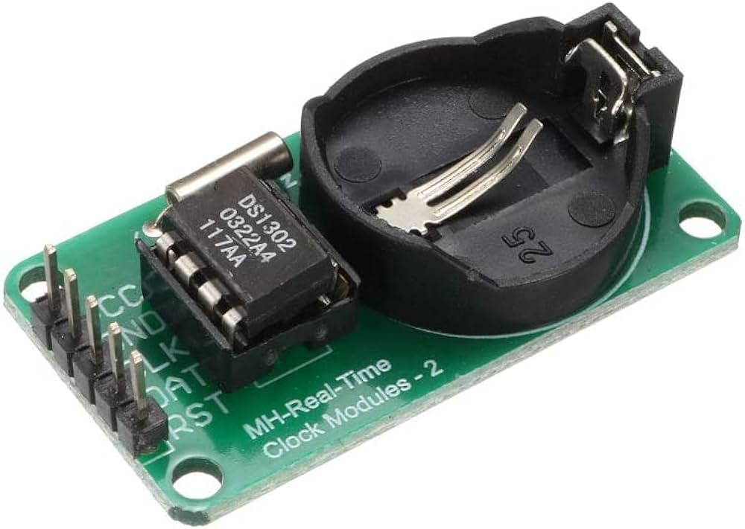

Рисунок 3.2 – Модуль часов реального времени DS1302

## **3.4 Обоснование выбора информационной панели**

В ходе исследования различных ЖК-дисплеев, включая LCD1602 и LCD12864, было обращено особое внимание на функциональность, удобство использования и соответствие требованиям проекта. С уверенностью можно сказать, что LCD2004 стал наилучшим вариантом по нескольким ключевым причинам. Изображение LCD2004 приведено на рисунке 3.3.

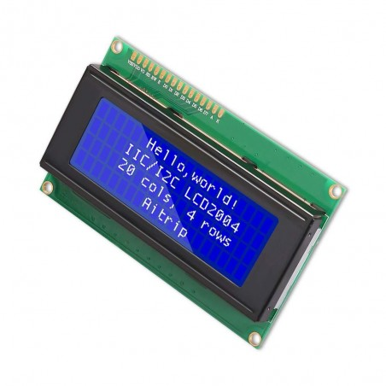

Рисунок 3.3 – Изображение ЖК-модуля LCD2004

Во-первых, LCD2004 отличается относительно большим размером дисплея, что обеспечивает более комфортное отображение информации. Его 20-символьная и 4-строчная структура позволяет выводить расширенные данные и обеспечивает лучшую читаемость. Для данного курсового проекта это будет весьма полезным.

Во-вторых, LCD2004 обладает расширенными возможностями конфигурации и управления. Он поддерживает контрастную настройку и обратное освещение, что позволяет настроить оптимальные параметры для максимальной видимости и удобства работы. Также он имеет возможность программной настройки адреса, что облегчает подключение нескольких модулей к микроконтроллеру.

В-третьих, LCD2004 отличается высокой совместимостью с различными платформами и микроконтроллерами. Он совместим с широким спектром плат, включая Arduino, Raspberry Pi и многие другие. Это гарантирует простое и гибкое подключение к уже существующей системе или возможность выбора наиболее подходящей платформы для проекта.

Также, LCD2004 доступен и широко распространен в среде разработчиков, что обеспечивает доступ к качественной поддержке, документации и примерам кода. Это значительно облегчает процесс интеграции, программирования и отладки.

В свете всех этих причин и факторов, выбор ЖК-модуля LCD2004 для данного курсового проекта является обоснованным и соответствует требованиям эффективного и удобного отображения информации.

## **3.5 Обоснование выбора пьезодинамика**

В пункте 1.6 представлено описание активного и пассивного пьезодинамиков, а их параметры представлены в таблице 1.6. В качестве устройства воспроизведения звук был выбран пассивный пьезодинамик QYF-068.

Изображение пьезодинамика QYF-068 представлено на рисунке 3.4.

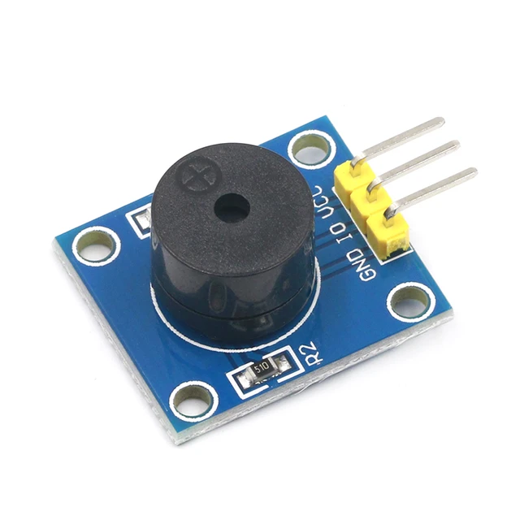

Рисунок 3.4 – Модуль пассивного пьезодинамика QYF-068

Пассивный пьезодинамик не имеет встроенного усилителя. Он требует подключения к внешнему усилителю для работы. Активный пьезодинамик уже имеет встроенный усилитель. Он может быть подключен непосредственно

к источнику звука без необходимости использования внешнего усилителя. Активные пьезодинамики обычно более дорогие и тяжелее, чем пассивные, но

они более удобны в использовании и могут предложить более высокое качество звука.

## **3.6 Система питания**

Проектируемое устройство будет питаться от одного общего источника питания. Для его выбора требуется провести анализ всех модулей устройства.

Электронные характеристики выбранных компонентов для проектируемого устройства приведены в таблице 3.2.

Таблица 3.2 – Электронные характеристики компонентов устройства

|  |  |  |  |
| --- | --- | --- | --- |
| Модуль | Uпит, В | Iмакс, мА | Pпотр, Вт |
| Плата Arduino UNO | 7,4 | 50 | 0,5 |
| Дисплей LCD2004 | 5 | 180 | 1,0 |
| Модуль DS1302 | 5 | 150 | 1,0 |
| Продолжение таблицы 3.2 | | | |
| Модуль пассивного динамика | 5 | 40 | 0,2 |
| Светодиоды (3 шт.) | 5 | 90 | 0,5 |
| Итого: | | | 3,2 |

Сделав анализ таблицы 3.2, можно сделать вывод, что для питания устройства требуется два напряжения 7,4 В и 5 В. В качестве выходного напряжения источника питания будет напряжение 7,4 В.

После получения суммарной Pпотр следует взять запас по мощности источника питания приблизительно на 20%. Таким образом, мощность источника питания должна быть равной Pпит = 3,84 Вт.

Теперь нужно рассчитать максимальный ток источника питания по формуле 3.1:

$I_{ист}=\frac{P_{пит} }{U_{ист}}= \frac{3,84 Вт }{7,4 В}=0,52 А$ (3.1)

Далее делаем запас по току на 20% и таким образом получаем итоговый ток источника питания, равный Iист = 0,62 А.

## **3.7 Построение функциональной схемы**

Функциональная схема микропроцессорного устройства для обнаружения металлических объектов приведена в приложении Б.

# **4 РАЗРАБОТКА ПРИНЦИПИАЛЬНОЙ ЭЛЕКТРИЧЕСКОЙ СХЕМЫ УСТРОЙСТВА**

## **4.1 Расчет сопротивления для светодиода**

Для данного курсового проекта предусмотрены три светодиода различного цвета для индикации состояния устройства, которые подключаются к соответствующим входам микроконтроллера (см. рисунок 4.1).



Рисунок 4.1 – Схема подключения светодиода

Поскольку напряжение питания используемых светодиодов находится в пределах от 2 до 3 В, а цифровой выход выбранной платы Arduino UNO выдает напряжение 5 В, то нужно обеспечить падение напряжения и ограничить ток через светодиоды. Для этого нужно использовать резистор с сопротивлением, которое можно найти по формуле 4.1.

$R=\frac{U_{пит}-U_{д}}{I_{д}}$, (4.1)

где $U_{пит}$– напряжение питания, $U_{д}$– напряжение, падающее на светодиоде, $I_{д}$– прямой ток светодиода.

Для нашего случая $U_{пит}$ = 5 В, $U_{д}$ = 2,5 В и $I_{д}$ = 30 мА. Подставляя данные значения в формулу, найдем, что сопротивление резистора 𝑅 = 125 Ом.

Резистора на 125 Ом не было найдено. Было решено использовать резисторы с сопротивлением равным 160 Ом. Из-за использования резистора с большим номиналом свет, испускаемый светодиодом, будет тусклее.

## **4.2 Условное обозначение разъемов микроконтроллера**

В разделе 3 была выбрана плата с микроконтроллером Arduino UNO. К ней будут подключаться все элементы устройства.

Выбранная плата обладает различными разъёмами подключения (см. рисунок 4.2).

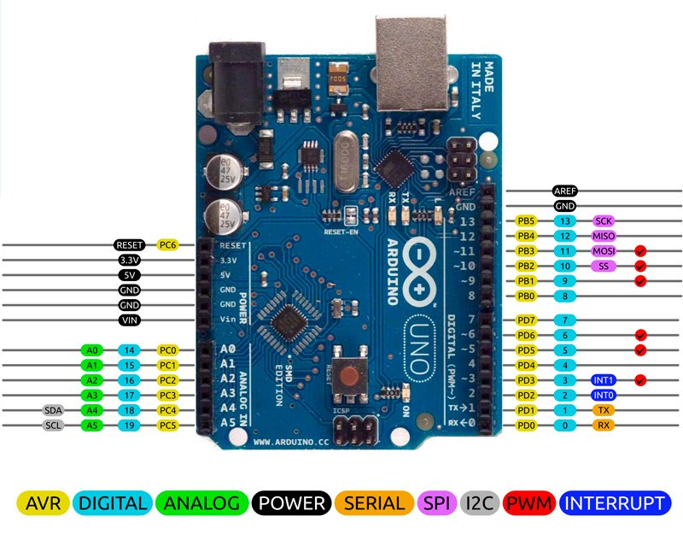

Рисунок 4.2 – Распиновка Arduino UNO

На принципиальной схеме разрабатываемого устройства необходимо заполнить таблицу соответствий названий разъёмов платы и их условными обозначениями на схеме (см. таблицу 4.1).

Таблица 4.1 – Соответствие разъёмов платы с их условными обозначениями на принципиальной схеме

|  |  |  |
| --- | --- | --- |
| Описание разъёма | Обозначение контакта на плате | Условное обозначение контакта на схеме |
| Цифровой вход/выход, Serial RX | D0 | 401 |
| Цифровой вход/выход, Serial TX | D1 | 402 |
| Цифровой вход/вывод | D2 | 403 |
| Цифровой вход/вывод, ШИМ | D3 | 404 |
| Цифровой вход/вывод, ШИМ | D4 | 405 |
| Цифровой вход/вывод, ШИМ | D5 | 406 |
| Цифровой вход/вывод, ШИМ | D6 | 407 |
| Цифровой вход/вывод | D7 | 408 |
| Цифровой вход/вывод | D8 | 409 |
| Цифровой вход/вывод, ШИМ | D9 | 410 |
| Цифровой вход/вывод, ШИМ, SPI SS | D10 | 411 |
| Цифровой вход/вывод, ШИМ, SPI MOSI | D11 | 412 |
| Цифровой вход/вывод, SPI MISO | D12 | 413 |
| Цифровой вход/вывод, SPI SCK | D13 | 414 |
| Земля для опорного напряжения (V-) | GND | 501 |
| Продолжение таблицы 4.1 | | |
| Пин опорного напряжения | AREF | 502 |
| Аналоговый пин с 8-ми битным АЦП, I2C SDA | SDA | 201 |
| Аналоговый пин с 8-ми битным АЦП, I2C SCL | SCL | 202 |
| Напряжение 5 В (V+) | 5V | 301 |
| Пин перезагрузки | RES | 305 |
| Напряжение 3,3 В | 3.3V | 306 |
| Напряжение 5 В (V+) | 5V | 307 |
| Пин питания (соединен с “+” разъема питания) | VIN | 308 |
| Земля (V-) | GND | 302 |
| Земля (V-) | GND | 303 |
| Аналоговый пин с 8-ми битным АЦП | A0 | 101 |
| Аналоговый пин с 8-ми битным АЦП | A1 | 102 |
| Аналоговый пин с 8-ми битным АЦП вход | A2 | 103 |
| Аналоговый пин с 8-ми битным АЦП | A3 | 104 |
| Аналоговый пин с 8-ми битным АЦП, I2C SDA | A4 | 105 |
| Аналоговый пин с 8-ми битным АЦП, I2C SCL | A5 | 106 |

## **4.3 Описание подключения элементов к микроконтроллеру**

Плата Arduino UNO питается от источника питания, напряжение которого подается на вход VIN.

К аналоговому входу А3 подключается выход от генератора.

Выходы дисплея LCD2004 SDA и SCL подключаются ко входам SDA и SCL соответственно. Питание же самого дисплея идет с выхода VOU модуля стабилизатора напряжения AMS1117.

Контакты GND (302) и GND (303) подключены к земле источника питания.

К цифровым разъемам D13, D12 и D11 подключается модуль часов реального времени входами CLK, DAT и RST соответственно.

К цифровым разъемам D2, D3 подключается красная кнопка SB1 для калибровки смены режимов работы, а к разъемам D10 и D9 белая и синяя кнопка (SB2 и SB3).

Цифровой вход D4 соединен с входом I/O модуля активного динамика QYF-068.

К выходам D6 – D8 подключаются светодиоды HL1, HL2, HL3 для осуществления индикации состояния устройства.

Генератор соединен с микроконтроллером через контакт D5.

Остальные разъемы микроконтроллера не используются.

## **4.4 Построение принципиальной схемы устройства**

Принципиальная схема микропроцессорного устройства для обнаружения металлических объектов представлена в приложении В, а в приложении Г представлен перечень элементов.

# **5 РАЗРАБОТКА ПРОГРАММНОГО ОБЕСПЕЧЕНИЯ**

## **5.1 Требования к программе**

Для разрабатываемого устройства требуется написать программу, которая будет иметь следующий функционал:

- считывание показаний с модуля часов реального времени;

- обработка данных с модуля часов реального времени;

- настройка даты и времени;

- настройка чувствительности устройства к металлическим объектам;

- переход через различные меню;

- смена режимов работы устройства;

- вывод всей информации на дисплей;

- воспроизведение звука на пьезодинамике;

- получение данных с генератора.

Также исполняемый файл программы не должен превышать объем флеш-памяти и объем ОЗУ микроконтроллера.

Предполагается, что будет 2 режима работы устройства: статический и динамический.

При статическом режиме по нажатию на красную кнопку запоминается текущая частота, а далее устройство издает звуковой сигнал, когда есть отклонение.

При динамическом режиме частота постоянно стремится к текущей, устройство реагирует только на резкое появление металла.

## **5.2 Разработка схемы алгоритма программы**

Схема алгоритма программы данного курсового проекта представлена в приложении Д.

Далее представлено описание блоков схемы:

1. Начало.

2. Инициализация переменных и констант.

3. Настройка режимов работы контактов.

4. Установка Timer 1 на счет.

5. Опрос синей и белой кнопок на нажатие.

6. Условный оператор: нажата ли синяя или белая кнопка? Если да, то переход на шаг 7, иначе – переход на шаг 11.

7. Условный оператор: нажата белая кнопка и либо включено главное меню, либо включено меню RTC и курсор в меню RTC указывает на строку “BACK”? Если да, то переход на шаг 8, иначе – переход на шаг 9.

8. Смена меню.

9. Условный оператор: включено ли меню RTC? Если да, то перейти на шаг 10, иначе – перейти на шаг 11.

10. Выполнить функцию в меню RTC.

11. Условный оператор: нажата ли красная кнопка? Если да, то перейти на шаг 13, иначе – перейти на шаг 12.

12. Сброс времени удержания красной кнопки. Переход на шаг 17.

13. Условный оператор: время удержания красной кнопки равно 0? Если да, то переход на шаг 16, иначе – переход на шаг 14.

14. Условный оператор: время удержания красной кнопки больше его граничного значения? Если да, то переход на шаг 15, иначе – переход на шаг 17.

15. Смена режима устройства на противоположный и сброс времени удержания красной кнопки. Переход на шаг 17.

16. Начать отсчет времени удержания красной кнопки.

17. Условный оператор: установлен ли признак готовности к изменениям? Если да, то переход на шаг 18, иначе – переход на шаг 25.

18. Условный оператор: выбран статический режим? Если да, то перейти на шаг 21, иначе – перейти на шаг 19.

19. Условный оператор: выбран динамический режим? Если да, то перейти на шаг 20, иначе – перейти на шаг 25.

20. Выполнить функцию динамического режима. Переход на шаг 22.

21. Выполнить функцию статического режима.

22. Фильтрация сигнала, настройка чувствительности.

23. Вывод информации в меню.

24. Конвертация измерения частоты в звук и сброс готовности к изменениям.

25. Условный оператор: сработал ли счетный таймер? Если да, то переход на шаг 26, иначе – переход на шаг 5.

26. Увеличить значение счетного таймера, вычисление фазы генератора звука.

27. Условный оператор: включено ли главное меню? Если да, то перейти на шаг 28, иначе – перейти на шаг 29.

28. Воспроизвести звук, включить синий светодиод, выждать задержку.

29. Выключить звук, выключить синий светодиод. Переход на шаг 5.

## **5.3 Разработка программы**

Для написания программного обеспечения выбран язык программирования C++ и интегрированная среда разработки Arduino IDE 2.1.1. При разработке программы используются следующие библиотеки:

- LiquidCrystal_I2C;

- iarduino_RTC.

Первая из перечисленных библиотек позволяет работать с LCD дисплеем через интерфейс I2C. Вторая библиотека используется для взаимодействия с часами реального времени.

Данные библиотеки удобны в использовании и, несомненно, облегчают разработку программного обеспечения.

## **5.4 Описание текста программы**

Текст программы для данного проектируемого устройства приведен в приложении Е.

Далее приводится пояснение исходного кода:

- строки 8-9: подключение библиотек;

- строки 14-25: константы выводов микроконтроллера (блок 1);

- строки 30-32: константы работы с пьезодинамиком (блок 1);

- строки 33-34: константы режимов работы устроства (блок 1);

- строка 35: скорость передачи данных (блок 1);

- строки 36-38: константы для работы в динамическом режиме (блок 1);

- строки 43-46: макросы установки/очистки битов (блок 1);

- строка 51: значение чувствительности устройства (блок 1);

- строка 52: время последнего срабатывания Timer 1 (блок 1);

- строка 53: таймер для динамического режима (блок 1);

- строка 54: время между прерываниями (блок 1);

- строка 55: признак готовности к изменениям (блок 1);

- строка 56: начальная частота (блок 1);

- строка 57: значение измерения частоты (блок 1);

- строка 58: частота генератора звука (блок 1);

- строка 59: фаза генератора звука (блок 1);

- строка 60: счетный таймер (блок 1);

- строка 61: текущее меню (блок 1);

- строка 62: режим работы устройства (блок 1);

- строка 63: положение курсора в меню RTC (блок 1);

- строка 64: время начала удержания красной кнопки (блок 1);

- строка 65: объявление объекта дисплея LCD (блок 1);

- строка 66: объявление объекта модуля RTC DS1302 (блок 1);

- строки 75-78: инициализация объектов дисплея и модуля RTC (блок 2);

- строка 79: настройка режимов работы контактов микроконтроллера (блок 3);

- строка 80: отображение меню (блок 4);

- строки 83-85: установка Timer 1 на счет (блок 4);

- строки 92-159: главная бесконечная функция программы;

- строка 94: получение нажатой кнопки с помощью функции getPressedButton() (блок 5);

- строки 95-104: условный оператор (блок 6) – если была нажата кнопка, то, проверяем следующие условия (блок 7 и 11);

- строки 97-101: условный оператор (блок 7) – если соответствует смене меню, то выполняем функцию switchMenu() (блок 8), а иначе проверить следующее условие (блок 9);

- строки 102-103: условный оператор (блок 9) – если включено сейчас меню RTC, то выполнить функцию timeMenu() (блок 10), иначе перейти на блок 11;

- строки 105-117: условный оператор (блок 11) – если нажата красная кнопка, то проверяем условия удержания кнопки, а иначе сбросить время удержания кнопки (блок 12);

- строки 107-108: условный оператор (блок 13) – если время удержания красной кнопки равно нулю, то начать отсчет времени удержания кнопки (блок 16), а иначе перейти на блок 14;

- строки 111-115: условный оператор (блок 14) – если время удержания больше граничного значения, то сменить режим и сбросить время удержания кнопки (блок 15). Иначе – перейти на следующий условный оператор (блок 17);

- строки 121-140: условный оператор (блок 17) – если установлен признак готовности к изменениям, то перейти к выбору режима устройства (блок 18), иначе перейти к проверке срабатывания счетного таймера (блок 25);

- строки 123-124: условный оператор (блок 18) – если выбран статический режим, то выполнить функцию staticMode() (блок 21), а иначе проверить динамический режим (блок 19);

- строки 125-126: условный оператор (блок 19) – если выбран динамический режим, то выполнить функцию dynamicMode() (блок 20), иначе – перейти на блок 22;

- строки 127-128: фильтрация сигнала, получение чувствительности устройства (блок 22);

- строки 129-134: вывод информации в главное меню о частоте, чувствительности, а также вывод шкалы приближения к металлу (блок 23);

- строки 135-140: конвертация изменения частоты в звук, сброс готовности к изменениям (блок 24);

- строки 142-158: условный оператор (блок 25) – если сработал счетный таймер, то увеличиваем значение счетного таймера, вычисляем фазу генератора звука (блок 26), а иначе – переход на начало цикла программы;

- строки 149-154: условный оператор (блок 27) – если выбрано главное меню, то воспроизвести звук и включить синий светодиод, затем ожидать паузы (блок 28);

- строки 156-157: выключение пьезодинамика и синего светодиода (блок 29);

- строки 162-168: обработчик прерывания от Timer 1;

- строки 171-199: функция setupPins() для установки режима работы контактов (блок 3);

- строки 202-205: функция absf() для получения модуля вещественного числа (блок 22);

- строки 208-213: функция статического режима staticMode() (блок 21);

- строки 216-227: функция динамического режима dynamicMode() (блок 20);

- строки 230-243: функция смены меню switchMenu() (блок 8);

- строки 246-259: функция отображения главного меню showMainMenu() (блок 4, 8);

- строки 261-267: функция вывода частоты printFrequency() (блок 23);

- строки 270-276: функция вывода чувствительности printSensitivity() (блок 23);

- строки 279-289: функция вывода шкалы приближения металлических объектов printMetalScale() (блок 23);

- строки 291-309: функция отображения меню RTC showTimeMenu() (блок 8);

- строки 312-340: функция меню RTC timeMenu() (блок 10);

- строки 343-349: функция вывода времени printTime() (блок 10);

- строки 352-358: функция вывода даты printDate() (блок 10);

- строки 361-380: функция установки часов setHours() (блок 10);

- строки 382-401: функция установки минут setMinutes() (блок 10);

- строки 404-423: функция установки дня месяца setMonthDay() (блок 10);

- строки 426-445: функция установки месяца setMonth() (блок 10);

- строки 448-467: функция установки года setYear() (блок 10);

- строки 469-488: функция установки дня недели setWeekDay() (блок 10);

- строки 491-501: функция получения нажатой кнопки getPressedButton() (блок 5).

# **ЗАКЛЮЧЕНИЕ**

В результате работы было разработано микропроцессорное устройство для обнаружения металлических объектов. Данное устройство способно обнаруживать металлические объекты. Также в устройство был добавлен модуль часов реального времени, с помощью которого можно получить информацию о текущей дате или времени. Кроме того, осуществляется анализ полученных значений и соответствующая индикация показателей.

Таким образом, данный проект был спроектирован в соответствии с поставленными задачами, весь функционал был реализован в полном объеме.

Разработанное микропроцессорное устройство имеет следующие достоинства: относительно низкая стоимость, простота реализации и сборки.

В дальнейшем возможно усовершенствование данного курсового проекта, путем повышения чувствительности, точности и стабильности устройства, оптимизация программного обеспечения и обновление пользовательского интерфейса программы.

# **ЛИТЕРАТУРА**

[1] Документация ATmega328P [Электронный ресурс]. – Электронные данные. – Режим доступа : https://ww1.microchip.com/downloads/en/DeviceDoc/Atmel-7810-Automotive-Microcontrollers-ATmega328P_Datasheet.pdf. Дата доступа : 12.10.2023.

[2] Документация ATtiny26L [Электронный ресурс]. – Электронные данные. – Режим доступа : https://ww1.microchip.com/downloads/en/DeviceDoc/1477S.pdf. Дата доступа : 12.10.2023.

[3] Документация PIC16F84A [Электронный ресурс]. – Электронные данные. – Режим доступа : https://ww1.microchip.com/downloads/en/devicedoc/35007b.pdf. Дата доступа : 12.10.2023.

[4] Документация модуля реального времени DS1302 [Электронный ресурс]. – Электронные данные. – Режим доступа : https://iarduino.ru/lib/f41e71c14462276c0a2a495372ba7689.pdf. Дата доступа : 06.11.2023.

[5] Сравнение часов реального времени [Электронный ресурс]. – Электронные данные. – Режим доступа : https://arduinomaster.ru/datchiki-arduino/arduino-chasy-rtc-ds1307-ds1302-ds3231/. Дата доступа : 06.11.2023.

[6] Документация LCD1602 [Электронный ресурс]. – Электронные данные. – Режим доступа : https://waveshare.com/datasheet/LCD_en_PDF/LCD1602.pdf. Дата доступа : 07.11.2023.

[7] Документация LCD2004 [Электронный ресурс]. – Электронные данные. – Режим доступа : https://cdn-shop.adafruit.com/datasheets/TC2004A-01.pdf. Дата доступа : 07.11.2023.

[8] Документация LCD12864 [Электронный ресурс]. – Электронные данные. – Режим доступа : https://wаveshare.com/datasheet/LCD_en_PDF/LCD12864-ST.pdf. Дата доступа : 07.11.2023.

[9] Статья о пьезодинамиках [Электронный ресурс]. – Электронные данные. – Режим доступа : https://www.hackster.io/baqwas/piezo-beeps-buzzers-b0ca43. Дата доступа : 07.11.2023.

[10] Документация Arduino UNO R3 [Электронный ресурс]. – Электронные данные. – Режим доступа : httрs://docs.arduino.cc/resources/datasheets/A000066-datasheet.pdf. Дата доступа : 20.11.2023.

[11] Документация переменного резистора 16К1 [Электронный ресурс]. – Электронные данные. – Режим доступа : https://belchip.by/sitedocs/16k1.pdf. Дата доступа : 01.12.2023.

[12] Документация транзистора 2N2219A [Электронный ресурс]. – Электронные данные. – Режим доступа : https://static.chipdip.ru/lib/704/DOC011704140.pdf. Дата доступа : 29.11.2023.

[13] Статья датского инженера Dzl [Электронный ресурс]. – Электронные данные. – Режим доступа : https://dzlsevilgeniuslair.blogspot.com/2013/07/diy-arduino-based-metal-detector.html. Дата доступа : 29.11.2023.

[14] Статья русского инженера Alex Gyver [Электронный ресурс]. – Электронные данные. – Режим доступа : https://alexgyver.ru/metall-detector-1/. Дата доступа : 05.12.2023.

[15] Дубровский, С. Л. Как собрать металлоискатели своими руками / С. Л. Дубровский. – СПб: Наука и Техника, 2010. – 256 с.

[16] Форум металлодетекторов [Электронный ресурс]. – Электронные данные. – Режим доступа : http://md4u.ru/viewforum.php?f=94. Дата доступа : 07.12.2023.

[17] Статья про металлоискатель на mastervintik.ru [Электронный ресурс]. – Электронные данные. – Режим доступа : https://www.mastervintik.ru/metalloiskatel-pirat-na-arduino-svoimi-rukami/. Дата доступа : 07.12.2023.

# **ПРИЛОЖЕНИЕ А**

**(обязательное)**

**Схема структурная**

# **ПРИЛОЖЕНИЕ Б**

**(обязательное)**

**Схема функциональная**

# **ПРИЛОЖЕНИЕ В**

**(обязательное)**

**Схема принципиальная**

# **ПРИЛОЖЕНИЕ Г**

**(обязательное)**

**Перечень элементов**

# **ПРИЛОЖЕНИЕ Д**

**(обязательное)**

**Схема алгоритма программы**

# **ПРИЛОЖЕНИЕ Е**

**(обязательное)**

**Код программы**

# **ПРИЛОЖЕНИЕ Ж**

**(обязательное)**

**Ведомость документов**